**Консультация «Влияние семьи на развитие ребенка»**

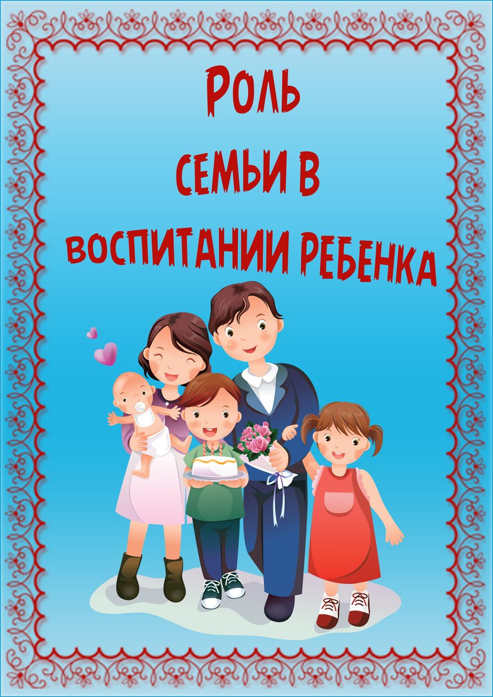

Основные типы детско-родительских отношений

**Авторитарный тип**

*В семье существует строгая иерархия: взрослые считаются всегда правыми, дети обязаны беспрекословно подчиняться всем их требованиям и приказам. Мнение ребенка не учитывается, его интересы и настроения игнорируются, желания и чувства не берутся в расчет.*

При таком стиле детско-родительских отношений:

* ​ ребенок «удобен», поскольку он послушен, исполнителен, нетребователен, им легко управлять, его легко подчинять родительской воле;
* ​у родителей есть иллюзорное ощущение полного контроля над воспитательной ситуацией и будущим ребенка;
* ​ ребенок удовлетворяет не свои потребности, а потребности родителей, обеспе​чивая им более удобную жизнь.

В дальнейшем это может привести к тому, что ребенок:

​ •при достижении подросткового возраста может захотеть вырваться из слишком жесткой системы, где его интересы игнорируются, и обрести свободу, часто ценой потери отношений со своей прежней семьей;

​ •вырастая, может попасть под влияние любой другой авторитарной системы: секты, политической партии, криминальной компании, в которой он будет так же послушен и управляем;

​ •став взрослым, либо сам приобретет весьма авторитарный характер, либо станет послушным исполнителем чужой воли: пассивным, зависимым и подавленным.

**Гиперопекающий тип**

*Ребенок является центром семьи, замыкая всех на своей персоне. Большинство его желаний удовлетворяются, часто даже до того, как они были осознаны и озвучены им самим. Ребенок ограждается от любых трудностей, забот, негативных эмоций и непри​ятностей. К нему не предъявляется никаких требований, обязанностей, просьб. Он живет в основном своими интересами и потребностями, не принимая во внимание чувства и желания остальных членов семьи.*

При таком стиле детско-родительских отношений:

* у родителей возникает иллюзия контроля над жизнью и здоровьем ребенка, тем самым они пытаются снизить свою тревогу;
* ​ они ощущают себя «сделавшими все для своих детей», чем снижают чувство вины, часто присущее родителям;
* ​ до начала социализации (поступления в детский сад или школу) ребенок ощущает себя защищенным.

В дальнейшем это может привести к тому, что:

​ •ребенок будет мало адаптирован к взрослой жизни, ему будет трудно приспособиться к любой ситуации, отличающейся от той, что была в его семье;

​ •он станет инфантильно-потребительски относиться к миру;

​ •будет болезненно реагировать на любые требования и ограничения любых систем, в которые попадет;

​ •ему будет трудно, а иногда и невозможно, справиться со своими чувствами: горем, злостью, досадой, обидой, которые впоследствии все же настигнут его в реальной жизни.

**Гипоопекающий тип**

*Родители мало интересуются ребенком, до него попросту «не доходят руки». Потребности ребенка, и в частности в эмоциональном контакте, игнорируются. Ребенок испытывает недостаток внимания, заботы, тепла. Может наблюдаться как в семьях с невысоким достатком, где родители вынуждены много работать, так и в весьма благополучных в материальном плане семьях, где родители, занятые своей жизнью, прекрасно одевают и кормят малыша, снабжают игрушками, однако практически не имеют с ним контакта.*

При таком стиле детско-родительских отношений:

* ​ родители поначалу не тратят много сил и времени на воспитание ребенка;
* ​ ребенок вынужден учиться решать свои проблемы самостоятельно.

Однако в дальнейшем:

​ •отсутствие контакта, близких эмоциональных отношений с родителями может привести к возникновению у ребенка личностных проблем, низкой самооценки, неумению понимать себя и других;

​ •отсутствие правил и требований, регламентирующих жизнь, приводит к тому, что у ребенка нет твердой опоры, чувства защищенности.

**Демократический тип**

*Родители в семье такого типа считаются главными, им принадлежит основная доля власти и ответственности. Но при решении важных семейных вопросов интересы и мнения детей учитываются. В семье принято уважительное отношение друг другу независимо от возраста. Семья характеризуется существованием определенных традиций, правил и ценностей, которые обсуждаются и поддерживаются всеми участниками. Ребенок хорошо знает свои ограничения, полномочия и зону своей ответственности. В семье преобладает теплый эмоциональный климат, конфликтные или сложные ситуации не замалчиваются, а обсуждаются и решаются конструктивно.*

При таком стиле детско-родительских отношений:

* ​ жизнь в семье требует от родителей внимания, душевной работы, творческого подхода к воспитательным задачам, постоянного «взросления» вместе с каждым своим ребенком;
* ​ отсутствуют простые решения, иллюзия контроле над ситуацией, нет однозначности, нет родительского авторитета априори;
* ​ родитель участвует во взрослении человека, отличающегося от него самого, ему придется осознавать и уважать эти различия, устанавливая и поддерживая непростой баланс между родительским участием и передачей ответственности ребенку за его собственную жизнь.

Однако в дальнейшем ребенок:

​ •вырастает дружелюбным, уважительно расположенным к себе самому и окружающим его людям;

​ •осознает свои потребности и понимает желания окружающих, способен устанавливать здоровые и гармоничные взаимоотношения;

​ •приобретает эмоциональную устойчивость, уверенность в своих силах, самостоятельность, ответственность, способность справляться со многими жизненными трудностями и конфликтами.